水下无线光通信抗湍流调制技术
张林¹，王大帅^{2*}，张鹏²，杨珂琛¹，王乐¹，赵婷^{３}
(1.长春理工大学 电子信息工程学院，长春 130022;2.长春理工大学 光电工程学院，长春 130022;
3.大陆汽车电子（长春）有限公司 净月分公司，长春 130000)

摘要：光信号在水下传输时，光束经过水下湍流信道后会造成光强闪烁，引起接收端光功率抖动，导致系统误码性能下降。为解决水下湍流带来的接收信号强度抖动问题，提出了一种准相干通信方法，基于广义伽马分布模型，仿真分析水下湍流对光强信号频率的影响，并进行准相干通信方法的仿真，仿真结果验证了所提方法的可行性，证明准相干通信方法在抗湍流方面的可靠性。
关键词：光强闪烁；抗湍流；广义伽马分布；准相干通信方法；频率
Anti-turbulence modulation technology of
underwater wireless optical communication
ZHANG Lin¹，WANG Dashuai^{2*}, ZHANG Peng², YANG Kechen¹, WANG Le¹, ZHAO Ting^{３}
（¹School of Electronic Information Engineering, Changchun University of Science and Technology, Changchun 130022, China；
²School of Optoelectronic Engineering, Chang Chun University of Science and Technology, Changchun 130022, China；
³Continental Automotive Changchun Co.,Ltd, Moonlake Plant, Changchun 130000, China）

Abstract: The light intensity will flicker after the light beam passes through the underwater turbulence channel when optical signal is transmitted underwater, causing the optical power at the receiver to flutter, resulting in bit error performance degradation of the system. In order to solve the problem of received signal strength flutter caused by underwater turbulence, a quasi-coherent communication method is proposed. Based on the generalized gamma distribution model, the impact of underwater turbulence on the frequency of optical signals is simulated and analyzed, and the quasi-coherent communication method is simulated. The simulation results verify the feasibility of the proposed method and prove the reliability of the quasi-coherent communication method in anti-turbulence.
Key words: light intensity flicker; anti-turbulence; generalized gamma distribution; quasi-coherent communication method; frequency

0 引言
水下无线光通信(UWOC)是当前研究的热点之一。然而，当光束穿过水下的湍流时，其强度会发生闪烁现象，导致接收端信号强度出现剧烈波动，这对通信性能造成了显著影响。
在考虑水下无线光通信中湍流带来的不利影响时，王阳等人^{[1]}基于对数正态分布，在不同湍流强度条件下分析了光孤子、矩形及高斯脉冲光束的通信误码率。仿真结果显示，当信噪比为5dB时，随着湍流强度的变化，光孤子脉冲的误码率比高斯型和矩形脉冲的误码率低至少3个数量级，这验证了光孤子脉冲在水下通信中的优势。陈航等人^{[2]}采用轨道角动量(OAM)中的准艾里超几何高斯(QAHyGG)涡旋光束在水下进行传输，用光束的自聚焦特性来消除湍流的影响，仿真结果表明QAHyGG涡旋光束在不同信道条件下表现出较高的接收功率和较低的串扰概率。Ajay Uppalapati^{[3]}深入分析了UWOC系统（该系统采用M阶正交幅度调制(QAM)来处理伽马-伽马分布湍流，并应用于水下光学无线传感器网络）与水下湍流参数相关的误码率性能。研究结果显示，在误码率(BER)达到10⁻⁴时，相较于16-QAM，4-QAM的平均信噪比增益为3dB；而与64-QAM相比，其增益则为7dB。Nath等人^{[4]}基于开关键控（OOK）调制，利用单输入多输出(SIMO)空间分集技术进行了Matlab仿真。当指数广义伽马分布中的参数ω（温度、盐度波动与功率谱变化之比）为1时，在纯水中BER=10⁻²的情况下，1×2 SIMO系统相比单输入单输出(SISO)系统有15dB的性能提升。李晓燕等人^{[5]}依托Matlab平台，运用超声光通信领域的单光子雪崩二极管信号累加技术，在广义伽马分布模型框架下，当闪烁指数设定为0.31时，成功实现了系统误码率低至7.5×10⁻⁷的优异性能。Li X等人^{[6]}将偏振编码技术应用于水下OAM光通信系统。仿真结果表明，该技术能够有效降低OAM光通信系统在恶劣海洋湍流环境下的误码率，并延长通信距离。Zhang Q^{[7]}提出了一种在多层级联UWOC海洋湍流通道中采用广义传输激光选择（GTLS）的垂直Gamma-Gamma系统。仿真结果表明，该GTLS系统的性能优于未采用GTLS的系统。上述研究均基于湍流通道，但都仅通过仿真完成，尚未得到实验验证。
刘伟豪等人研究了在水下弱湍流通道上使用OOK调制的UWOC系统。结果表明，当系统传输距离达到60m时，误码率约为10^{−2[8]}。KONG等人提出了一种扩散视距的2K实时数字视频水下监控系统，该系统采用458nm发光二极管作为光源，视频流通过由视频编码和开关键控调制组成的发送器电路进行处理，在1.5 m纯水通道、1.53mL/s气泡诱导的湍流纯水通道等多种通道，实现了通信速率为2.5 Mbps，接收数据的误码率为5.31×10^{–4}的实时视频传输系统^{[9]}。然而，关于在不同湍流环境下光强信号的通信实现方式，现有文献中尚未给出具体报道或分析。为此，本文基于广义伽马分布（GGD）模型，提出一种准相干通信方法。

1 信道模型
Hassan Making Oubei等人^{[10]} 提出使用GGD函数作为新的水下光信道描述函数。研究表明，GGD在拟合实验测量数据方面均优于韦伯分布、伽马分布和指数分布。
GGD可以表示由弱到强不同强度的湍流，其累计分布函数和概率密度函数(PDF)如下式所示^{[11]}：
$$F\left(I;a,b,c\right)=\frac{γ\left(a,{\left(I/{\left(b\right)}\right)}^{c}\right)}{Γ\left(a\right)},$$

$$f\left(I;a,b,c\right)=\frac{cI^{ac-1}}{b^{ac}}×\frac{exp⁡(-({\frac{I}{b})}^{c})}{Γ(a)},I>0;a,b,c>0,$$

其中，b代表尺度参数，a和c代表形状参数，$Γ$则代表伽马函数：
$$Γ\left(x\right)=\int_{0}{t^{x-1}e^{-t}dt},$$
(3)
GGD可以通过特定参数的选择转换成多种常用的概率分布函数。例如，当参数a=1时，广义伽马分布退化为韦伯分布；而当a=1且b=1时，则进一步简化为指数分布。
闪烁指数$σ_{I}^{2}$是水下湍流中湍流光波动强度的度量，一般认为闪烁指数越大，波动越剧烈。根据文献[12]，当$σ_{I}^{2}$小于0.75时为弱湍流，0.75～1之间为中等强度湍流，$σ_{I}^{2}$大于1时为强湍流。闪烁指数^{[11]}表示为
$$σ_{I}^{2}=\frac{E\left[I^{2}\right]-E^{2}[I]}{E^{2}[I]}.$$
(4)
其中，I表示接收光强度，E[.]表示平均值。为了确保在湍流导致的衰落过程中不会出现能量损失或增益，通常对衰落系数进行归一化处理（即E[I]=1）。则GGD下的$σ_{I}^{2 REF _Ref154426075 \backslash r \backslash h \backslash * MERGEFORMAT [13]}$表示为
$$σ_{I}^{2}=\frac{Γ(a)Γ(a+\frac{2}{c})}{Γ^{2}(a+\frac{1}{c})}-1.$$
(5)

2 准相干通信方法

3 仿真结果与分析
为了模拟不同强度的水下湍流，利用Matlab对GGD通道模型对所提方法进行仿真。GGD的参数值如表1所示^{[14-15]}，闪烁指数根据式(5)计算并写入表1。
表1 GGD信道参数
a | b | c | $$σ_{I}^{2}$$
1.62 | 0.7643 | 1.44 | 0.3043(弱湍流)
1.6213 | 1.0173 | 0.8444 | 0.8711(中湍流)
1.3951 | 0.6302 | 0.84 | 1.0242(强湍流)
(a) $σ_{I}^{2}$=0.3043; (b) $σ_{I}^{2}$=0.8711; (c) $σ_{I}^{2}$=1.0242
图1 GGD表征的不同强度的水下湍流PDF
不同参数选值下的GGD的PDF如图1所示。
根据闪烁指数的计算结果，3种PDF表征了3种不同强度的水下湍流，这将作为下一步光强信号通过水下湍流研究的基础。
光强信号通过图1的湍流后，得到的不同湍流强度下其频率特性变化如图2所示。可以看出，在同一湍流强度下，信号在经过GGD信道前后，其频率特性保持一致。即使随着湍流强度的增加，信号经过湍流信道后的频率也没有发生变化。对于3种不同的湍流强度，分别选取了不同时刻下信号在进入GGD信道前后的频率特性进行比较，结果表明这些频率特性完全重合。这说明水下湍流对光强信号的频率特性影响甚微。因此，可以在水下湍流环境中通过对信号进行频率调制来实现抗湍流效果，从而提升系统的通信性能。
(a) $σ_{I}^{2}$=0.3043; (b) $σ_{I}^{2}$=0.8711; (c) $σ_{I}^{2}$=1.0242
图2 GGD信道前后的光强信号频率特性
本文根据图2的分析结论，采用频率调制实现水下抗湍流效果。首先，在Matlab中对信号分别进行频率调制，通过GGD信道传输进行非相干解调以恢复原始信号，得到的GGD信道下的频率调制信号与未调制信号的强度变化如图3所示。可以看出，在同一湍流强度下，未经频率调制的信号在通过GGD信道后，其强度波动比经过频率调制的信号更为严重，并且会出现失真现象。具体地，在弱湍流条件下，未调制信号的强度波动约为1.797V，而调制后的信号强度波动为1.6879V；在中等湍流条件下，这2个值分别为1.8994V和1.7986V；在强湍流条件下，则是1.9996V和2.0V。由此可见，随着湍流强度的增加，无论是未调制还是已调制信号的强度波动都会变得更加剧烈，但是频率调制信号的强度波动始终小于相应的未调制信号。
(a) $σ_{I}^{2}$=0.3043; (b) $σ_{I}^{2}$=0.8711; (c) $σ_{I}^{2}$=1.0242
图3 GGD信道下的频率调制信号与未调制的信号
GGD信道下的光强信号频率调制过程如图4所示。从上到下的信号分别为输入信号、载波信号、已调信号、经过GGD信道的已调信号、输入信号与恢复信号。可以看出，已调信号根据输入信号的特征频率进行变化。从表示输入信号与恢复信号的图中可以看出，在不同时间点截取的输入信号解调恢复后，与原始输入信号完全重合。这表明经过频率调制的信号在非相干解调过程中，即使是在不同的湍流强度下，也能无失真地恢复出原始输入信号。这一结果进一步验证了频率调制技术在水下湍流环境中的适用性。因此，在UWOC系统中，可以通过使用频率调制来消除由水下湍流引起的接收端光功率抖动问题。
(a) $σ_{I}^{2}$=0.3043; (b) $σ_{I}^{2}$=0.8711; (c) $σ_{I}^{2}$=1.0242
图4 GGD信道下的光强信号频率调制过程

图5 水下湍流中不同方案下的误码率
本文分析对比了3种湍流强度下输入信号直接传输方法与准相干通信方法的误码率，如图5所示。可以看出，随着湍流强度的增加，2种方案的误码率随之增加；在同一种湍流强度下，准相干通信方法的误码率远低于FEC Limit(3.8×10⁻³)，而采用直接传输的方法时，超过一半的数据都会发生失真。在湍流强度为1.024 2的强湍流情况下，直接传输的方法完全误码，而准相干通信方法的误码率为5.25×10⁻⁵。因此，在强湍流的恶劣水下湍流环境中，准相干通信方法可提高系统的通信能力，有利于信号在水下湍流环境中的传输。

3 结束语
为解决水下湍流对接收端光功率抖动的影响，本文基于广义伽马分布模型研究了不同强度的水下湍流对光强信号频率特性的影响，并提出了一种准相干通信方法。仿真结果显示，在不同湍流强度条件下，水下湍流对光强信号的频率没有显著影响；利用准相干通信方法可以无失真地恢复出原始信号。在强湍流等恶劣水下环境中，该方法表现出较低的误码率（5.25×10⁻⁵）。仿真结果表明：所提准相干通信方法在减轻信道湍流效应和对抗信号强度动态变化方面的有效性，表明其是处理湍流信道中信号波动问题的一个更好选择，尤其适用于需要实时控制的水下应用场景。这项研究为未来实时水下作业控制提供了潜在的技术指导。

参考文献：
- 王阳,张鹏,李晓燕等.海洋弱湍流条件下光孤子脉冲通信性能[J].中国激光，2018，45(5)：192-199.
- CHEN H, ZHANG P, HE S, et al. Average capacity of an underwater wireless communication link with the quasi-Airy hypergeometric-Gaussian vortex beam based on a modified channel model[J]. Optics Express, 2023, 31(15): 24067-24084.
- UPPALAPATI A, NAIK R P, KRISHNAN P. Analysis of M-QAM modulated underwater wireless optical communication system for reconfigurable UOWSNs employed in river meets ocean scenario[J]. IEEE Transactions on Vehicular Technology, 2020, 69(12): 15244-15252.
- NATH N, ANEES S. Performance analysis of SIMO-UWOC system[C]//IEEE. 2020 IEEE International Conference on Advanced Networks and Telecommunications Systems (ANTS). New Delhi, India: IEEE, 2020: 1-4.
- LI X, TONG S, ZHOU Y, et al. BER performance of nonzero dead time SPAD-based UWOC with signal accumulation over generalized gamma turbulence channels[J]. Optics Communications, 2022, 520: 128516.
- LI X, SUN L, HUANG J, et al. Channel Polarization Scheme for Ocean Turbulence Channels in Underwater Visible Light Communication[J]. Journal of Marine Science and Engineering, 2023, 11(2): 341.
- ZHANG Q, YUE D, XU X. Generalized transmit laser selection for vertical underwater wireless optical communications over Gamma-Gamma turbulence channels[J]. Optics Express, 2023, 31(23): 37943-37958.
- LIU W, XU Z, YANG L. SIMO detection schemes for underwater optical wireless communication under turbulence[J]. Photonics Research, 2015, 3(3): 48-53.
- KONG M, GUO Y, ALKHAZRAGI O, et al. Real-time optical-wireless video surveillance system for high visual-fidelity underwater monitoring[J]. IEEE Photonics Journal, 2022, 14(2): 1-9.
- OUBEI H M, ZEDINI E, ELAFANDY R T, et al. Simple statistical channel model for weak temperature-induced turbulence in underwater wireless optical communication systems[J]. Optics Letters, 2017, 42(13): 2455-2458.
- PARR V B, WEBSTER J T. A method for discriminating between failure density functions used in reliability predictions[J]. Technometrics, 1965, 7(1): 1-10.
- KIASALEH K. Performance of APD-based, PPM free-space optical communication systems in atmospheric turbulence[J]. IEEE transactions on communications, 2005, 53(9): 1455-1461.
- Narváez Castañeda E. Elliptical Vortex Beams Through Turbulent Atmosphere[D]. University of Dayton, 2020.
- DAS S, RAHMAN Z, ZAFARUDDIN S M. Optical wireless transmissions over multi-layer underwater channels with generalized gamma fading[C]//IEEE. 2022 IEEE 95th Vehicular Technology Conference:(VTC2022-Spring). Helsinki, Finland: IEEE, 2022: 1-6.
- LI X, TONG S, ZHOU Y, et al. BER performance of nonzero dead time SPAD-based UWOC with signal accumulation over generalized gamma turbulence channels[J]. Optics Communications, 2022, 520: 128516.

收稿日期：2024-01-18。
基金项目：吉林省教育厅科学技术研究项目（JJKH20230837KJ）资助。
作者简介：张林（1997-），女，安徽安庆人，硕士研究生，主要研究方向是水下无线光通信技术，主要包括大功率、高速率LED/LD驱动技术、调制技术、水下信道研究、编码技术研究。参与研究吉林省教育厅科学技术研究项目1项。
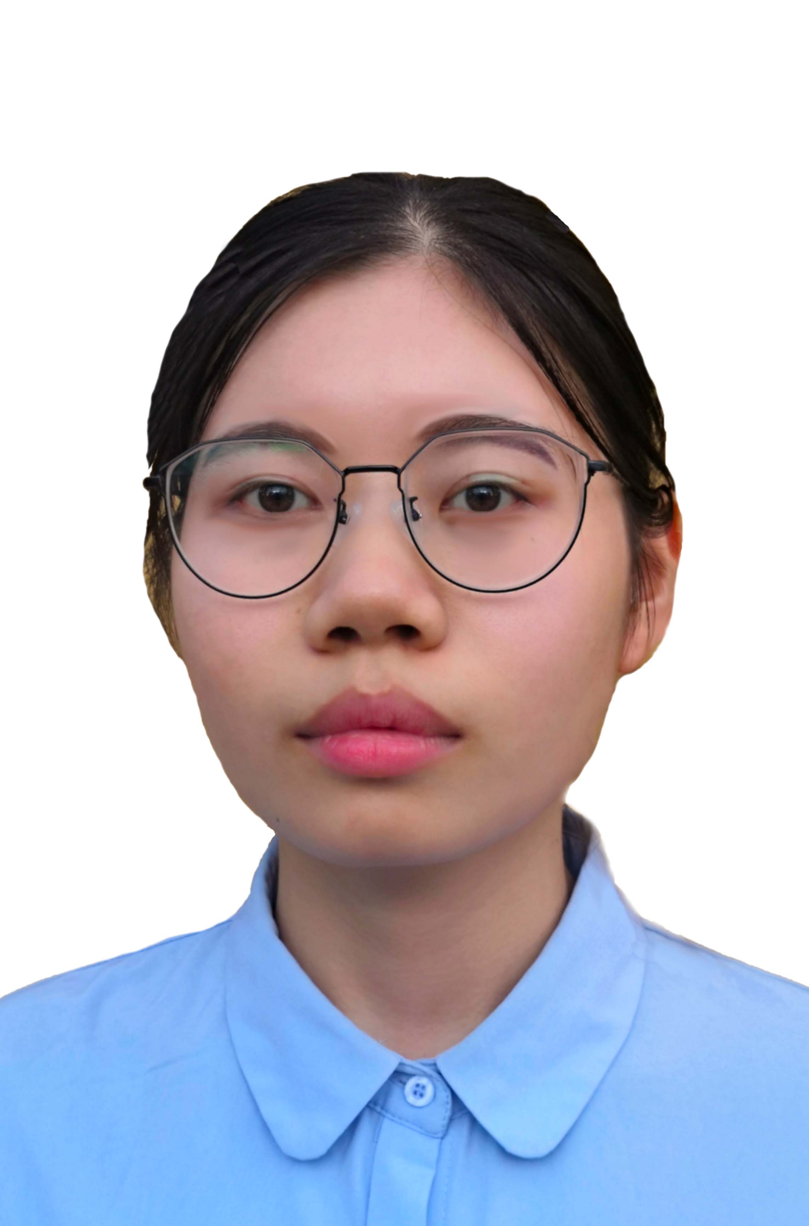
*通信作者：王大帅（1983-），男，副研究员，主要从事空间光通信技术方面的研究。

